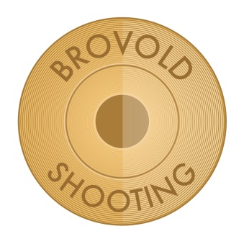

Bestillingsskjema Long Sleeve
Navn :

Adresse:

Postnr :

Poststed:

Telefon :

Email :
-----------------------------------------------------------------------------------------------------------------
Se side 2 for bestillingsskjema.

Fargekode : (Se farger på webside og referer til koden ved genseren)
Størrelse:

Eventuelle Mål (tas med litt løst målebånd dvs ikke stram til ) :
Brystkasse omkrets cm : _________ Midje omkrets cm : ____________

Send dette bestillingsskjemaet på epost til følgende adresse : post@brovold-shooting.no
Eller i posten : Brovold Shooting AS, Ljøstadvegen 82, 2335 Stange.
Hilsen
Brovold Shooting AS

